使用 Geogebra 检验恒功率启动的计算结果
继在“使用 Geogebra 解常微分方程”中检验电磁感应中恒力启动问题之后，这篇文章对交通工具的恒功率启动问题进行检验，在高中阶段的此类问题中，一旦涉及到“多久、多远后达到稳定速度”的数值计算题，往往是错题的重灾区。

1、理论推导
质量为 m 汽车的额定功率为 P，运动过程中受到恒定阻力 f，汽车运动的初速度为 v₀，在运动过程中满足牛顿第二定律 F – f = ma，且 P = Fv，可得：
$\frac{P}{v}$− f = ma
对应的微分方程为：
m $\frac{dv}{dt}$= $\frac{P}{v}$− f
分离变量得：
$\frac{1}{m}$dt = $\frac{v}{P − fv}$dv
两边积分（右侧的积分可利用 $\int{\frac{x}{ax+b}dx}=\frac{1}{a^{2}}(ax+b-b\ln\left|ax+b\right|)+C$）解决）可得：
$\frac{1}{m}$t = $\frac{1}{f2}$[ P – fv −P ln(P – fv) ] + C
考虑初始条件为：t = 0 时，v = v₀，解得常数 C 为 − $\frac{1}{f2}$[ P – fv₀ −P ln(P – fv₀) ]，代入上式得：
t = $\frac{mP}{f2}$ln $\frac{P − fv0}{P − fv}$− $\frac{m(v − v0)}{f}$

2、在 Geogebra 中的实现
由理论推导出了 t – v 函数，就可以用来进行数值计算，其实用 excel 也可以完成相同的工作，但 Geogebra 有滑动条，可以直观、动态地改变输入参数，使用比较方便。
更符合使用习惯的是 v – t 函数图像，但是上述 t - v 函数的反函数无法用初等函数表示，上网查了一下，v – t 函数的表达要涉及一个叫做 Lambert W 函数的特殊函数：W(x)e^{W(x)} = x，所以目前在 Geogebra 中只能绘制出 t - v 图像。
为了适用不同的数据，并没有直接将 P、f 作为输入参数，而是适当变形。由于 a = $\frac{P}{m}$·$\frac{1}{v}$ − $\frac{f}{m}$，可以令 k = $\frac{P}{m}$，b = $\frac{f}{m}$，这样将前面的理论推导变化为：
t = $\frac{k}{b2}$ln $\frac{k − bv0}{k − bv}$− $\frac{v − v0}{b}$
在 Geogebra 中的操作步骤如下：
1、设置滑动条 k、b、v0、m 和 v；
2、输入函数表达式：f(x)=如果(x≥v0, ((k)/(b^(2))) ln(((k-b v0)/(k-b x)))-((x-v0)/(b)))；
3、设置变量 t = f(v)，求速度为 v 时所用时间；
4、输入：s = 积分(f,v0,v)；设置变量 S = vt – s，求物体走过的位移。说明：积分求得的 t – v 图像的面积，而我们要求的是 v – t 图像的面积，因此需要用矩形面积 vt 减去积分面积。

3、在 Geogebra 中验证

例 1
此题为 2009 年上海高考题。
质量为 5×10³ kg 的汽车在 t = 0 时刻速度 v₀ = 10 m/s，随后以 P = 6×10⁴ W 的额定功率沿平直公路继续前进，经 72 s 达到最大速度，设汽车受恒定阻力，其大小为 2.5×10³ N。求：
（1）汽车的最大速度 v_{m}；
（2）汽车在 72 s 内经过的路程 s。
参考答案：（1）v_{m} = 24 m/s （2）s = 1252 m
【分析】
（1）汽车达到最大速度时，牵引力等于阻力，此时
P = fv_{m}，v_{m} = $\frac{P}{f}$= $\frac{6×104}{2.5×103}$m/s = 24 m/s
（2）由动能定理得
Pt − fs = $\frac{1}{2}$mv_{m}² − $\frac{1}{2}$mv₀²
s = $\frac{2Pt − mvm2 + mv02}{2f}$= 1252 m
【验证】
此题中，k = $\frac{P}{m}$= 12，b = $\frac{f}{m}$ = 0.5。在 Geogebra 中将滑动条设置为 k = 12，b = 0.5，m = 5000，v0 = 0。将 v 设置为 21.845，求出 t = 72，s = 1250.86。如下图所示：
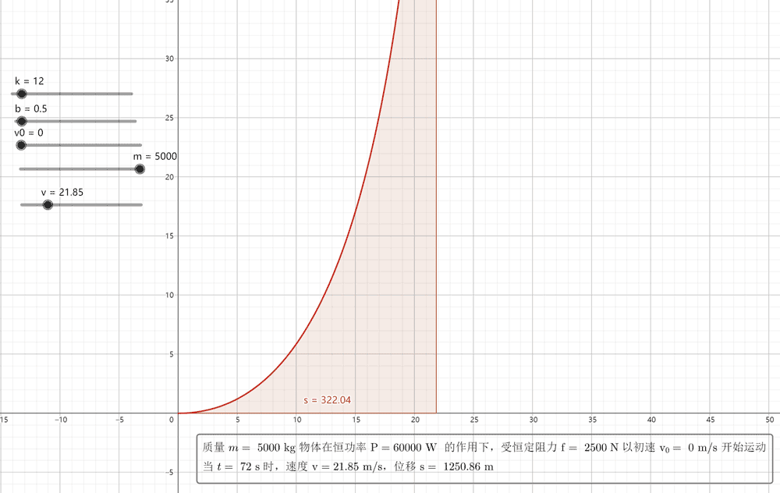
点击图片打开网站可进入程序
根据计算，这道高考题数据有问题！在 72 s 内汽车无法达到 24 m/s，只有 21.85 m/s。如果要改进的话，可以将时间设置得长一些，例如当 t = 215.27 s 时，速度能达到 23.9 m/s，此时位移为 4595.29 m。

例 2
一道约 15 年前的老题：
某兴趣小组对一辆自制遥控小车的性能进行研究，他们让这辆小车在水平的直轨道上由静止开始运动，并将小车运动的全过程记录下来，通过处理转化为 v – t 图象，如图所示（除 2 s ~ 10 s 时间段图象为曲线外，其余时间段图像均为直线）。已知在小车运动的过程中，2 s ~ 14 s 时间段内小车的功率保持不变，在 14 s 末停止遥控而让小车自由滑行，小车的质量为 1.0 kg，可认为在整个运动过程中小车所受到的阻力大小不变。求：
v/m·s⁻¹
t/s
O
3
6
2
10
18
14
（1）小车所受到的阻力；
（2）小车匀速行驶阶段的功率；
（3）小车在加速运动过程中（指图象中 0 ~ 10 秒内）位移的大小。
参考答案：（1）f = − 1.5 N （2）P = 9 W （3）s = 42 m
【分析】
这里关注的是第（3）小问，在 2 ~ 10 s 内小车做加速度不断减小的加速运动，在 8 s 内速度由 3 m/s 变为 6 m/s，通过的位移为 39 m。解题过程如下：
2 s ~ 10 s 内根据动能定理：Pt – fs₂ = $\frac{1}{2}$mv₂² − $\frac{1}{2}$mv₁²
解得 s₂ = 39 m
【验证】
此题中 k = $\frac{P}{m}$= 9，b = $\frac{f}{m}$ = 1.5，v₀ = 3 m/s，在 Geogebra 程序中进行验证，结果是：在 t = 8 s 内位移 s = 40.01 m，速度只达到 5.74 m/s，并没有接近 6 m/s。所以此题给出的数据有问题。

例 3
这是一道 20 年的老题。
电动机通过一质量不计的绳吊起质量为 8 kg 的物体，绳能承受的最大拉力为 120 N，电动机的输出功率可调整，最大输出功率为 1 200 W。要将此物体由静止起用最快的方式上升 90 m（己知此物体在吊高达到 90 m 时正好开始以最大速度匀速上升），求：（g 取 10 m/s²）
（1）物体上升过程中第一阶段加速度的大小和第一阶段末速度的大小；
（2）物体上升过程中的最大速度；
（3）物体上升所需最短时间。
参考答案：（1）a = 5 m/s²，v₁ = 10 m/s （2）v_{m} = 15 m/s （3）t_{min} = 7.75 s
【分析】
关注第（3）小问，原题的解答是：
设第二阶段所用时间为 t₂，物体上升的位移为 h₂ = H – h₁ = 90 m – 10 m = 80 m。由动能定理可得
P_{m}t₂ – mgh₂ = $\frac{1}{2}$mv₂² − $\frac{1}{2}$mv₁²
t₂ = $\frac{1}{2}$$\frac{1}{2}$
代入数据后可解得 t₂ = 5.75 s。即在恒功率阶段物体以初速 v₁ = 10 m/s 运动，在 5.75 s 内上升 80 m，速度达到了 15 m/s。
【验证】
此题中 k = $\frac{P}{m}$= 150，b = $\frac{G}{m}$ = 10，v₀ = 10 m/s，在 Geogebra 程序中进行验证，结果是：在 5.75 s 内上升了 80.09 m，速度达到了 14.92 m/s。此题的数据可以认为是正确的。

